MP服务器运行机制

MP是一个数据驱动的插件式系统，数据驱动即系统中任意一个数据或者函数，都是有类型标识的，其ID唯一；插件式，即可以针对某项业务，修改插件处理逻辑，插件在程序启动时重新加载，系统在处理数据时，按照数据驱动的逻辑寻找处理插件进行处理。
那么MP是怎么样做到数据驱动的呢？

UNDataType
定义如下：
union UNDataType
{
UNDataType() { llDataType = 0; };
UNDataType(LONGLONG llSourceDataType) { llDataType = llSourceDataType; };

struct
{
union
{
// Server
struct
{
BYTE btServerType; // 0 : Server Type : Main, Service, Search, Query...
BYTE btProcessLayer; // 1 : Process Layer: Receive, Calculation & Process, Send
};
// Item
WORD wItemIndex; // 0 : Item Index : 内靛俊辑狼鸥涝喊辆格鉴辑
};

// Client
BYTE btCountry; // 2 : Country : Korea, USA....
BYTE btSource; // 3 : Source : Koscom, Kofex, CME, 茄惫磊陛吝拌....
BYTE btMarket; // 4 : Market : Kospi, Kosdaq, KTB, 5TB, USD...
BYTE btType; // 5 : Type : STOCK, Futures, Option, Bond, FX....
union
{
BYTE btClass;
struct
{
BYTE btDataClass : 4; // 6 : Data Class : 0000xxxx : Code, RealTime, Batch
BYTE btSubClass : 4; // 6 : Sub Class : xxxx0000 : Member ~~
};
};
BYTE btDataType; // 7 : DataType : Contract, RemainQty, Index .....
};

BYTE szData[8]; // 官捞飘绢饭捞
LONGLONG llDataType; // 辑滚郴何狼单捞磐器镐

operator LONGLONG() { return llDataType; }
operator BYTE*() { return (BYTE *)szData; }
void operator =(LONGLONG &llOther) { llDataType = llOther; }
};
UNDataType是一个联合，共有8字节，使用UNDataType可以唯一在系统中确定一个对象，就像全球的电脑网卡都各有一个物理地址一样。在服务器之间或者服务器与客户端通讯时，前两个字节使用的是btServerType、btProcessLayer（实际上btServerType是不传输的，这在《MP的通讯协议》中有说明），如果表示一只证券品种，那么wItemIndex就能够在相同的品种中唯一确定一个股票。如果是一个插件，那么也可以使用UNDataType唯一确定。当然，系统中的同一对象，特别是函数，是可以拥有多个UNDataType标识。

Definer
Definer界面如下：
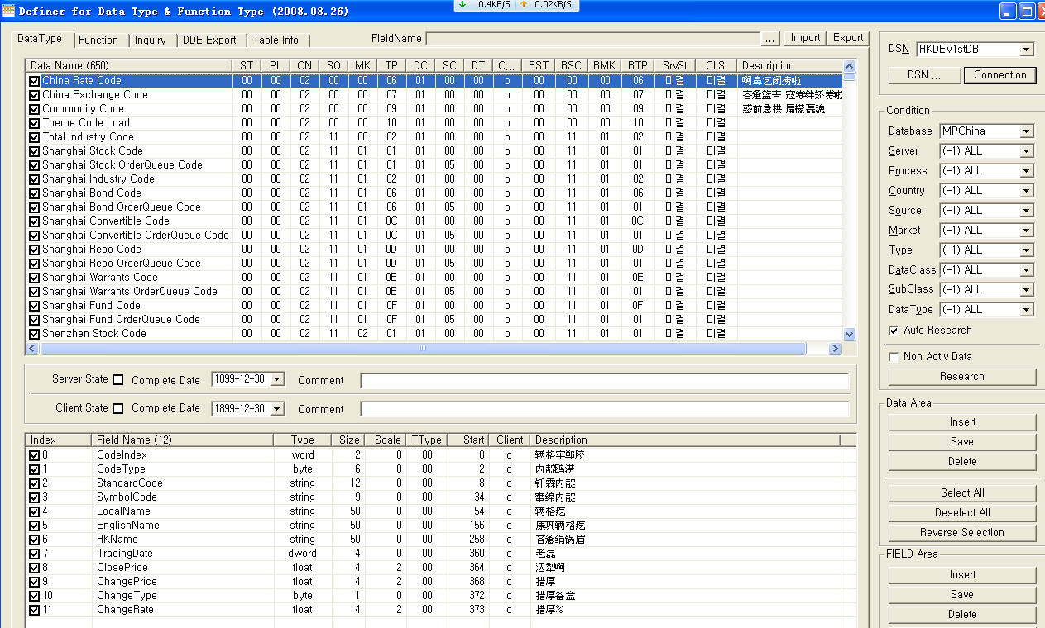
右边的Condition对应的正式UNDataType的各个字段，可以通过设置这些字段过滤出系统中定义的对象。其中左边的各个选项卡表示的是：
- DataType：系统中数据类型的定义，如在Condition中选择如下：
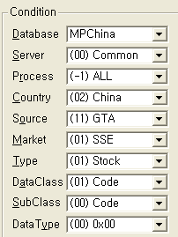
那么这种数据类型为（界面左上角）：
即为上海股票的快照数据定义，那么这个快照有些什么字段？在界面左下角有定义（图中只是一部分）：
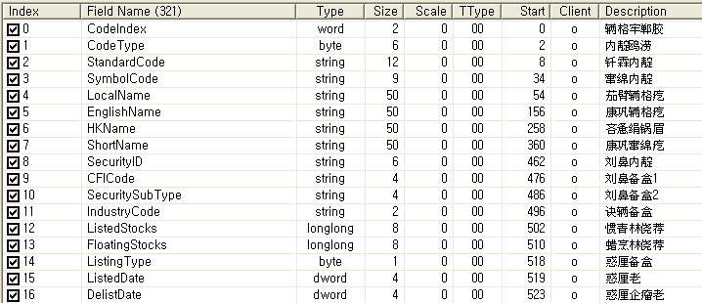
该数据类型共有321个字段，其中包括CodeIndex、CodeType、StandardCode等。这是上海股票的快照定义，那么在系统中一只上海股票是怎么通过UNDataType来标识？前面说过，UNDataType中的字段wItemIndex可以在相同品种中唯一确定一个证券股票，对应到这里即为CodeIndex。
当然，如果不是证券品种，而是一个通讯数据，如客户端的认真包，那么就不需要wItemIndex，因为认证包的格式在系统中是唯一的，所不同的是数据：
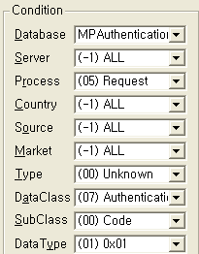
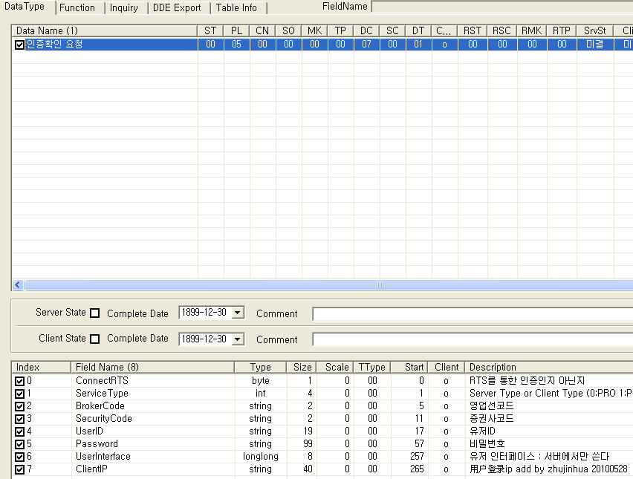
- Function，定义了系统中用到的插件
如：
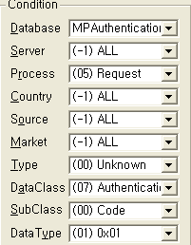
那么表示认证包的处理插件所在的位置为Business/Common/Authentication.dll，导出函数为AuthenticationConfirm。插件系统在收到认证包时，会在系统中调用该函数进行处理。关于MP的插件机制，在后面再详述。
- Inquiry，定义了系统中的一种特定的请求
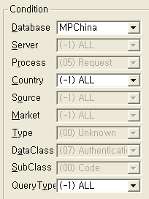
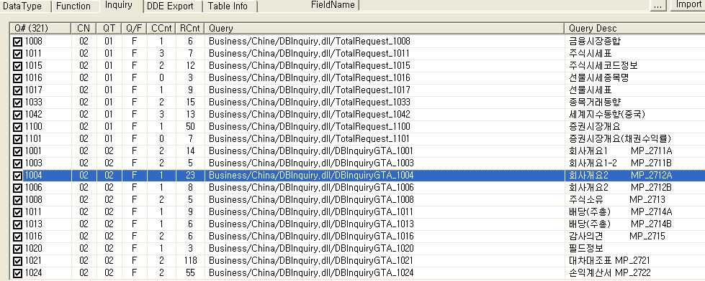
这类请求是在DBServer中处理的，实际上他们都是Function中的一个子类请求方式，对于Service来说，都是同一个请求。
左下角界面为：
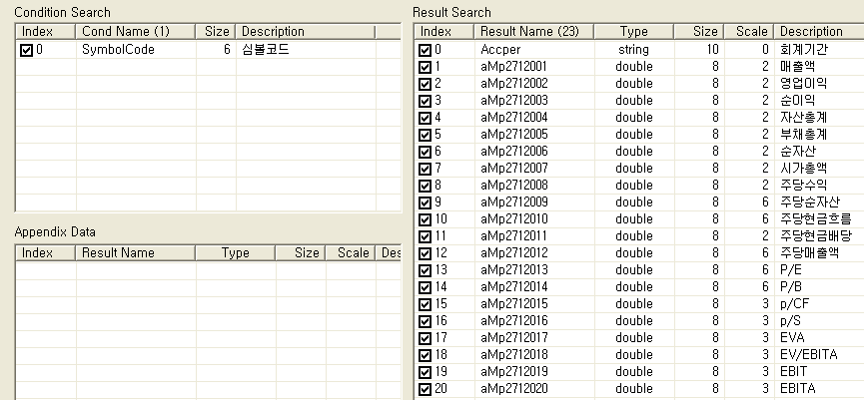
其中Condition Search部分为客户端发送请求时的查询条件，Appendix Data为服务端返回的附加数据，Result Search为服务端返回的记录集，一般都是一个二维表，上面定义的是记录集中的字段名及类型等信息。注意，之所以加入附加数据那是因为附加数据只有一条记录。
在号码请求的定义中，Q#表示属于哪个号码请求，CN为2表示China，QT似乎可以随便定义，只要能够唯一确定一个号码请求就可以，Q/F为F表示使用函数处理，即后面跟着的动态库地址及函数名称，为Q则表示直接执行后面跟着的SQL语句，CCnt为Condition Search的条件个数，RCnt为结果中字段个数。
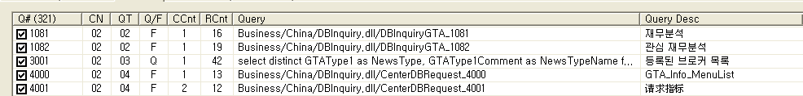
- DDE Export，定义了系统中数据导出能使用的字段
如：
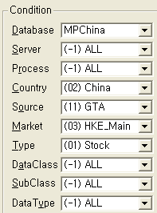
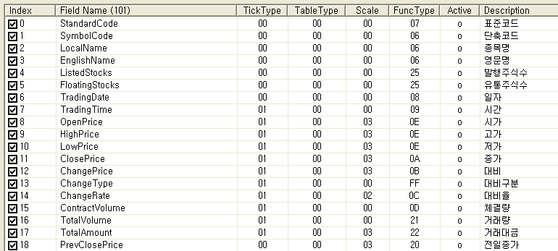
表示香港股票可供导出的字段为101个。客户端会下载这个表，在栏位设置画面中会显示这些信息。
- Table Info可能读取的是一些表的信息，目前好像用处不大。
- Definer中配置的信息分别在各个数据库的表中记录：
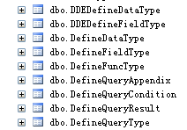

Definer中数据的加载及使用
各个程序，除RTS之外，都需要加载definer中定义的数据及插件信息
1）加载DataType信息的代码为：
Server\Src\MPractical\Command\DataTypeLoadCommand.cpp
void CDataTypeLoadCommand::ExecuteAdd(int nServerType)
void CDataTypeLoadCommand::ExecuteTypeLoad(int nCountryFlag)
CCommonFieldInfoManage* CDataTypeLoadCommand::AddDataType(int nCountryFlag, UNDataType unRealType, UNDataType unDataType, CCommonDataManage* pCommonDataManage)

